## V5 ­ Die Limette als elektrischer Leiter

Dieser Versuch zeigt die elektrische Leitfähigkeit einer Citrusfrucht aufgrund der in der Frucht enthaltenen Säure. Benötigt werden für diesen Versuch nur Alltagsgegenstände. Die Limette kann alternativ durch andere Citrusfrüchte ersetzt werden.

|  |  |  |  |  |  |  |  |  |
| --- | --- | --- | --- | --- | --- | --- | --- | --- |
| **Gefahrenstoffe** | | | | | | | | |
|  |  |  |  |  |  |  |  |  |

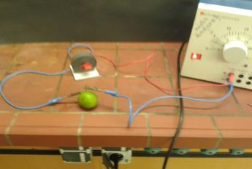

**Abb. 5:** Limette als elektrischer Leiter

Material: Trafo, Graphitelektroden, Kabel, Stahlnägel, Krokodilklemmen, Flügelmotor

Chemikalien: Limette

Durchführung: Die Limette wird als elektrischer Leiter in Reihe mit dem Flügelmotor geschaltet.

Beobachtung: Der Flügelmotor beginnt sich zu drehen, wenn der Trafo eingeschaltet wird.

Deutung: In der Limette ist ein Elektrolyt enthalten, der für die Leitung des elektrischen Stroms sorgt. Es handelt sich hierbei um die natürlich enthaltene Säure.

Literatur: A. Witt und Prof. Dr. A. Flint, „Chemie fürs Leben – ein schülerorientiertes Kon- zept zur Behandlung des Themas Elektrochemie“, März 2013, Uni Rostock

**Unterrichtsanschlüsse** Dieser Versuch eignet sich eher als Showversuch, da er wenige Erkenntnisse liefert. Er verdeutlicht jedoch, mit welchen einfachen Mitteln ein Stromkreis aufgebaut oder geschlossen werden kann. Möglich ist er jedoch als Problemexperiment. Im Rahmen einer Projektarbeit ist er ebenfalls einsetzbar. Klassischerweise wird er jedoch eher als Batterie genutzt.